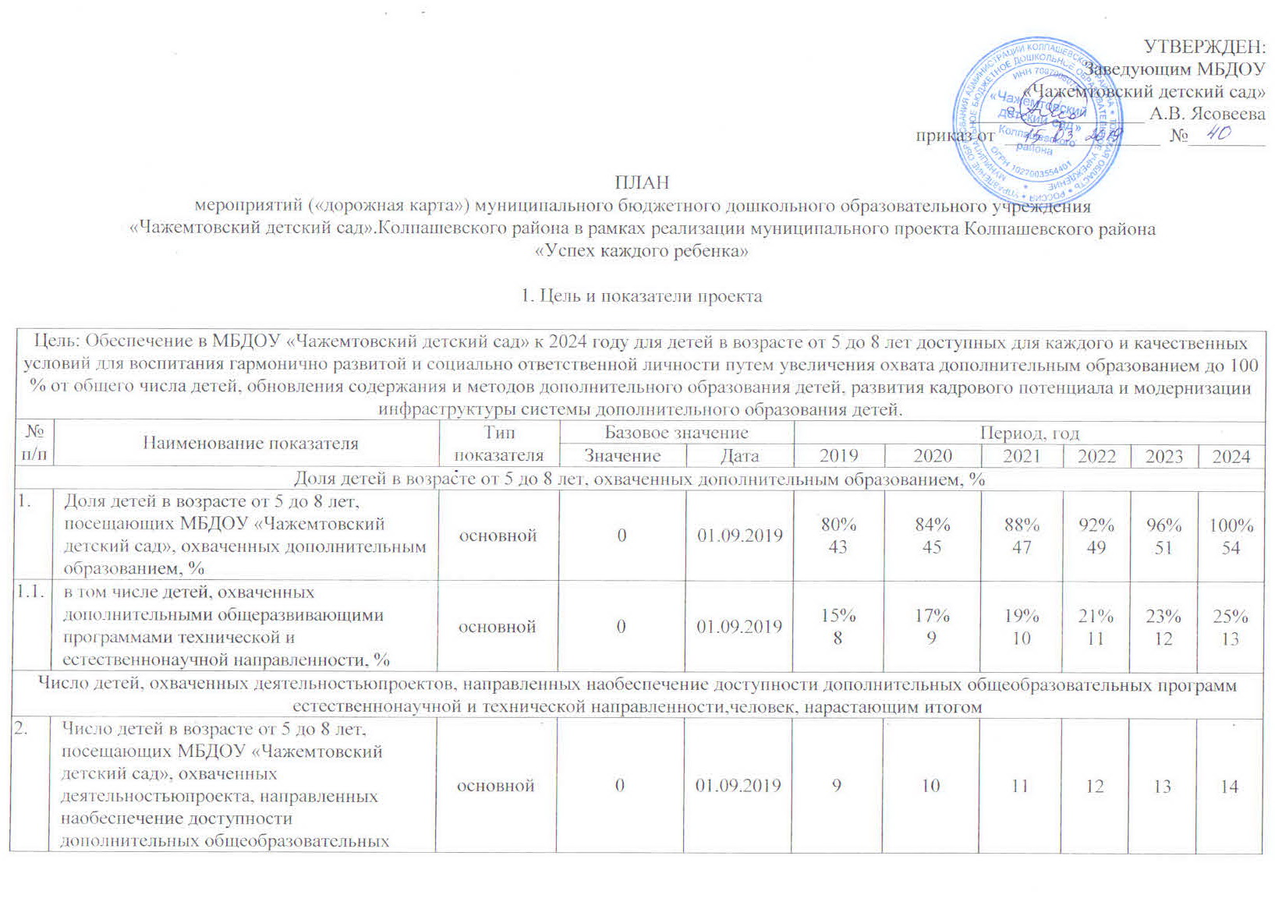
программ естественнонаучной и технической направленностей, соответствующих приоритетным направлениям технологического развития Российской Федерации, человек, нарастающим итогом

2. Ожидаемые результаты реализуемых мероприятий (по «дорожной карте»)МБДОУ «Чажемтовский детский сад»

№ п/п |  | Наименование задачи, результата | Срок | Характеристика результата
1. | К 2024 году в МБДОУ «Чажемтовский детский сад» будет создан 1 мобильный технопарк "Кванториум" (для детей, проживающих в сельской местности), с охватом не менее 3 детей, осваивающих современные дополнительные общеобразовательные программы естественнонаучной и технической направленности.
1.2. | Привлечение к обучению воспитанников в мобильных технопарках «Кванториум» (для детей, проживающих в сельской местности). |  | 31.12.2024 | В МБДОУ «Чажемтовский детский сад» созданы условия для функционирования мобильного технопарка «Кванториум» (для детей, проживающих в сельской местности)
2. |  | Не менее 100 % детей с ограниченными возможностями здоровья обучаются по дополнительным общеобразовательным программам.  Характеристика результатов проекта: к 2024 году обеспечено доведение доли детей с ограниченными возможностями здоровья, охваченных программами дополнительного образования, до 100% от общего числа детей указанной категории. МБДОУ «Чажемтовский детский сад» сформированы и реализуются мероприятия по вовлечению детей с ограниченными возможностями здоровья в дополнительное образование, в том числе информационные кампании, разработка и мероприятия по развитию инфраструктуры для детей с ОВЗ и другие.  Срок: 31.12.2024
2.1. |  | Не менее 100 % детей в МБДОУ «Чажемтовский детский сад» с ограниченными возможностями здоровья осваивают дополнительные общеобразовательные программы. | 01.09.2019 -  31.12 2024 | Доведена доля детей с ограниченными возможностями здоровья (далее – дети с ОВЗ) от общего числа детей указанной категории МБДОУ «Чажемтовский детский сад»с до 100 % к 2019 - 2024 году.
3. |  | Дополнительные результаты муниципального проекта
3.1. |  | Не менее 25% воспитанников МБДОУ «Чажемтовский детский сад» вовлечены в мероприятия по развитию научно-технического творчества и естественнонаучного направления (кружковое движение и др.) | 31.12.2024 | ВоспитанникиМБДОУ «Чажемтовский детский сад» принимают участие в новых формах конкурсных состязаний научно-технической и естественнонаучной направленностей.

3. Финансовое обеспечение реализации муниципального проекта

№  п/п | Наименование муниципального проекта и источники финансирования | Объем финансового обеспечения по годам реализации (рублей) |  |  |  |  |  |  | Всего  (рублей)
 |  | 2019 | 2020 | 2021 | 2022 |  | 2023 | 2024
Задача проекта: формирование эффективной системы выявления, поддержки и развития способностей и талантов у детей, основанной на принципах справедливости, всеобщности и направленной на самоопределение всех обучающихся
1. | Создан мобильный технопарк«Кванториум» для детей, проживающих в сельской местности, с охватом не менее 3 детей.
1.1. | Создан мобильный технопарк «Кванториум»для детей, проживающих в сельской местности | 0 | 0 | 0 | 0 |  | 0 | 0 | 0
1.1.1. | Бюджет муниципального образованияКолпашевский район
1.1.2. | Внебюджетные источники
2. | Не менее 100 % детей с ограниченными возможностями здоровья обучаются по дополнительным общеобразовательным программам.
2.1. | Не менее 100 % детейМБДОУ «Чажемтовский детский сад» с ограниченными возможностями здоровья обучаются по дополнительным общеобразовательным программам. | 0 | 0 | 0 | 0 |  | 0 | 0 | 0
2.1.1. | Бюджет муниципального образования Колпашевский район
2.1.2. | Внебюджетные источники
3. | Дополнительные результаты проекта
3.1. | Не менее 25% воспитанников МБДОУ «Чажемтовский детский сад» вовлечены в мероприятия по развитию научно-технического творчества и естественнонаучного направления (кружковое движение и др.)
3.1.1. | Бюджет муниципального образования Колпашевский район
3.1.2. | Внебюджетные источники

4.Мероприятия по повышению показателей «дорожной карты»МБДОУ «Чажемтовский детский сад»

№  п/п | Наименование результата, мероприятия, контрольной точки | Сроки реализации |  | Ответственный исполнитель | Вид документа и характеристика результата
 |  | Начало | Окончание
1. | Не менее 100% детей МБДОУ «Чажемтовский детский сад» с ограниченными возможностями здоровья обучаются по дополнительным общеобразовательным программам | 01.09.2019 | 31.12.2019 | Ясовеева А.В. | отчет установленной формы об освоении не менее 100% детей с ОВЗ дополнительных общеобразовательных программ.
1.1. | Разработка и реализация комплекса мероприятий по созданию условий для обучения по дополнительным общеобразовательным программам обучающихся с ограниченными возможностями здоровья | 01.02.2019 | 31.12.2019 | Ясовеева А.В. | программы обучения, комплекс мер,  информационные и аналитические материалы
1.2. | Организация и проведение мониторинга реализации дополнительных общеобразовательных программ для детей с ограниченными возможностями здоровья |  | 31.12.2019 | Ясовеева А.В. | отчет установленной формы о проведении мониторинга
1.3. | Организация участия образовательной организации в мероприятиях по созданию условий для обеспечения реализации дополнительных общеобразовательных программ для детей с ограниченными возможностями здоровья | 01.09.2019 | 31.12.2019 | Ясовеева А.В. | распорядительные акты, соглашения, информационно-аналитические отчеты о реализации мероприятий
2. | Реализация мероприятий по развитию профессионального мастерства и уровня компетенций педагогов и других участников сферы дополнительного образования детей. | 01.02.2019 | 31.12.2024 | Ясовеева А.В. | отчет установленной формы
3. | Не менее 15% воспитанников МБДОУ «Чажемтовский детский сад»вовлечены в мероприятия по развитию научно-технического творчества и естественнонаучного направления (кружковое движение и др.) | 01.09.2019 | 31.12.2019 | Ясовеева А.В. | статистические и аналитические материалы
4. | Организация и проведение мероприятий по развитию кружкового движения | 01.09.2019 | 31.12.2019 | Ясовеева А.В. | отчет установленной формы
5 | 80% детей в возрасте от 5 до 8 лет охвачено дополнительным образованием | 01.09.2019 | 31.12.2019 | Ясовеева А.В. | отчёт установленной формы
6. | Проведение мониторинга реализации мероприятий проекта | 01.11.2019 | 31.12.2019 | Ясовеева А.В. | отчет установленной формы о реализации проекта
7. | Не менее 100% детей МБДОУ «Чажемтовский детский сад» с ограниченными возможностями здоровья обучаются по дополнительным общеобразовательным программам. | 01.09.2020 | 31.12.2020 | Ясовеева А.В. | отчет установленной формы об освоении не менее 100% детей с ОВЗ дополнительных общеобразовательных программ.
6.1. | Реализация комплекса мероприятий по созданию условий для обучения по дополнительным общеобразовательным программам обучающихся с ограниченными возможностями здоровья | 01.01.2020 | 31.12.2020 | Ясовеева А.В. | программы обучения, комплекс мер,  информационные и аналитические материалы
7.2. | Организация и проведение мониторинга реализации дополнительных общеобразовательных программ для детей с ограниченными возможностями здоровья. | 01.06.2020 | 31.12.2020 | Ясовеева А.В. | информационно-аналитический отчет о проведении мониторинга
7.2. | 84% детей в возрасте от 5 до 8 лет охвачено дополнительным образованием | 01.01.2020 | 31.12.2020 | Ясовеева А.В. | отчет установленной формы
8. | Не менее 17% воспитанников МБДОУ «Чажемтовский детский сад» вовлечены в мероприятия по развитию научно-технического творчества и естественнонаучного направления (кружковое движение и др.) | 01.01.2020 | 31.12.2020 | Ясовеева А.В. | отчет установленной формы
8.1. | Организация и проведение мероприятий по развитию кружкового движения | 01.01.2020 | 31.12.2020 | Ясовеева А.В. | отчет установленной формы
9. | Проведение мониторинга реализации мероприятий проекта | 01.11.2019 | 31.12.2019 | Ясовеева А.В. | отчет установленной формы о реализации проекта
10. | Не менее 100% детей МБДОУ «Чажемтовский детский сад» с ограниченными возможностями здоровья обучаются по дополнительным общеобразовательным программам. | 01.01.2021 | 31.12.2021 | Ясовеева А.В. | отчет установленной формы об освоении не менее 100% детей с ОВЗ дополнительных общеобразовательных программ.
10.1. | Реализация комплекса мероприятий по созданию условий для обучения по дополнительным общеобразовательным программам обучающихся с ограниченными возможностями здоровья | 01.01.2021 | 31.12.2021 | Ясовеева А.В. | программы обучения, комплекс мер,  отчет установленной формы
10.2. | Организация и проведение мониторинга реализации дополнительных общеобразовательных программ для детей с ограниченными возможностями здоровья. | 01.06.2021 | 31.12.2021 | Ясовеева А.В. | отчет установленной формы о проведении мониторинга
11. | 88% детей в возрасте от 5 до 8 лет охвачено дополнительным образованием | 01.01.2021 | 31.12.2021 | Ясовеева А.В. | отчет установленной формы
12. | Не менее 19% воспитанников МБДОУ «Чажемтовский детский сад» вовлечены в мероприятия по развитию научно-технического творчества и естественнонаучного направления (кружковое движение и др.) | 01.01.2021 | 31.12.2021 | Ясовеева А.В. | отчет установленной формы
13. | Организация и проведение мероприятий по развитию кружкового движения и внедрению новых форм конкурсных состязаний | 01.01.2021 | 31.12.2021 | Ясовеева А.В. | отчет установленной формы
14. | Проведение мониторинга реализации мероприятий проекта | 01.11.2021 | 31.12.2021 | Ясовеева А.В. | отчет установленной формы о реализации проекта
15. | Не менее 100% детей МБДОУ «Чажемтовский детский сад» с ограниченными возможностями здоровья обучаются по дополнительным общеобразовательным программам. | 01.01.2022 | 31.12.2022 | Ясовеева А.В. | отчет установленной формы об освоении не менее 100% детей с ОВЗ дополнительных общеобразовательных программ.
15.1. | Реализация комплекса мероприятий по созданию условий для обучения по дополнительным общеобразовательным программам воспитанников с ограниченными возможностями здоровья | 01.01.2022 | 31.12.2022 | Ясовеева А.В. | программы обучения, комплекс мер,  информационные и аналитические материалы
15.2. | Организация и проведение мониторинга реализации дополнительных общеобразовательных программ для детей с ограниченными возможностями здоровья. | 01.06.2022 | 31.12.2022 | Ясовеева А.В. | отчет установленной формы о проведении мониторинга
16. | Организация и проведение мероприятий по развитию кружкового движения и внедрению новых форм конкурсных состязаний | 01.01.2022 | 31.12.2022 | Ясовеева А.В. | отчет установленной формы
17. | 92% детей в возрасте от 5 до 8 лет охвачено дополнительным образованием | 01.01.2022 | 31.12.2022 | Ясовеева А.В. | отчет установленной формы
18. | Проведение мониторинга реализации мероприятий проекта | 01.11.2022 | 31.12.2022 | Ясовеева А.В. | информационно-аналитический отчет о реализации проекта
19. | Не менее 100% детейМБДОУ «Чажемтовский детский сад» с ограниченными возможностями здоровья обучаются по дополнительным общеобразовательным программам. | 01.01.2023 | 31.12.2023 | Ясовеева А.В. | отчет установленной формы об освоении не менее 100% детей с ОВЗ дополнительных общеобразовательных программ.
20.1. | Реализация комплекса мероприятий по созданию условий для обучения по дополнительным общеобразовательным программам обучающихся с ограниченными возможностями здоровья. | 01.01.2023 | 31.12.2023 | Ясовеева А.В. | программы обучения, комплекс мер,  информационные и аналитические материалы
20.2. | Организация и проведение мониторинга реализации дополнительных общеобразовательных программ для детей с ограниченными возможностями здоровья. | 01.06.2023 | 31.12.2023 | Ясовеева А.В. | отчет установленной формы о проведении мониторинга
21. | Не менее 23% воспитанников МБДОУ «Чажемтовский детский сад» вовлечены в мероприятия по развитию научно-технического творчества и естественнонаучного направления (кружковое движение и др.) | 01.01.2023 | 31.12.2023 | Ясовеева А.В. | отчет установленной формы
22. | Организация и проведение мероприятий по развитию кружкового движения и внедрению новых форм конкурсных состязаний | 01.01.2023 | 31.12.2023 | Ясовеева А.В. | отчет установленной формы
23 | 96% детей в возрасте от 5 до 8 лет охвачено дополнительным образованием | 01.01.2023 | 31.12.2023 | Ясовеева А.В. | отчёт установленной формы
24. | Проведение мониторинга реализации мероприятий проекта | 01.11.2023 | 31.12.2023 | Ясовеева А.В. | отчет установленной формы о реализации проекта
24. | Не менее 100% детей МБДОУ «Чажемтовский детскийсад» с ограниченными возможностями здоровья обучаются по дополнительным общеобразовательным программам. | 01.01.2024 | 31.12.2024 | Ясовеева А.В. | отчёт установленной формы
25.1. | Реализация комплекса мероприятий по созданию условий для обучения по дополнительным общеобразовательным программам воспитанников с ограниченными возможностями здоровья. | 01.01.2024 | 31.12.2024 | Ясовеева А.В. | программы обучения, комплекс мер,  информационные и аналитические материалы
25.2. | Организация и проведение мониторинга реализации дополнительных общеобразовательных программ для детей с ограниченными возможностями здоровья. | 01.06.2024 | 31.12.2024 | Ясовеева А.В. | отчет установленной формы о проведении мониторинга
25. | Не менее 25% воспитанников МБДОУ «Чажемтовский детский сад» вовлечены в мероприятия по развитию научно-технического творчества и естественнонаучного направления (кружковое движение и др.) | 01.01.2024 | 31.12.2024 | Ясовеева А.В. | отчет установленной формы
26. | Организация и проведение мероприятий по развитию кружкового движения | 01.01.2024 | 31.12.2024 | Ясовеева А.В. | отчет установленной формы
27. | 100% детей в возрасте от 5 до 8 лет охвачено дополнительным образованием | 01.01.2024 | 31.12.2024 | Ясовеева А.В. | отчёт установленной формы
28. | Проведение мониторинга реализации мероприятий проекта | 01.11.2024 | 31.12.2024 | Ясовеева А.В. | отчет установленной формы о реализации проекта

